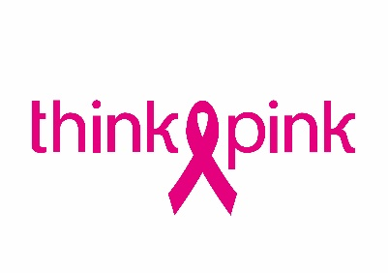

PERSBERICHT 25/09/2015

Race for The Cure Brussels:
samen wandelen & lopen tegen borstkanker

Op 6 september vindt in het Ter Kamerenbos in Brussel voor de tweede keer de Race for The Cure plaats. Het is het grootste evenement wereldwijd in de strijd tegen borstkanker
6 km lopen of 3 km wandelen: dat is het centrale beweegprogramma van Race for The Cure Brussels in de voormiddag. Maar er is die dag veel meer te beleven. Wandel, loop of neem deel aan een zumba-initiatie. Kom daarna een bordje pasta of een stukje patisserie proeven, terwijl de kinderen spelen op het springkasteel of in het bos. Er zijn ballonkunstenaars van de partij die iedereen entertainen, terwijl u met vrienden klinkt op de vriendschap aan de Think-Pink bar…

Talrijke standjes, talrijke activiteiten. Op Race for The Cure is er voor elk wat wils. We zetten niet alleen de strijd tegen borstkanker in de kijker, maar maken er een mooie en onvergetelijke dag van voor alle deelnemers, vrienden en familie.

Think-Pink ambassadrice Tatiana Silva zal het evenement animeren en Julie Taton, meter van de Race for The Cure Brussel, zal het startsein geven voor de loopwedstrijd. Ze voegt zich daarna bij de wandelaars, samen met haar vrienden en familie.

Ook dit jaar verloopt de Race for The Cure in samenwerking met de ziekenhuizen Iris Sud (BXL). De opbrengst van het evenement schenkt Think-Pink aan een wellnessproject van de borstkliniek van Iris Sud, waardoor patiënten fysiek en psychisch optimaal kunnen revalideren.

Schrijf in via raceforthecure.be
Info : info@raceforthecure.be of 0473/ 29 39 15
Individuele inschrijving (voorverkoop) T-shirt: € 12 (tot 02/09 om 12u)
Groepsinschrijving (voorverkoop) + T-shirt: € 10 (tot 31/08 om 12u)
Individuele inschrijving de dag zelf (of op zaterdag) + T-shirt: € 15
Kinderen onder de 10 jaar: gratis (geen T-shirt)
Perscontact:
Marie Descamps – Event Manager
marie@think-pink.be of 0473/ 29 39 15

